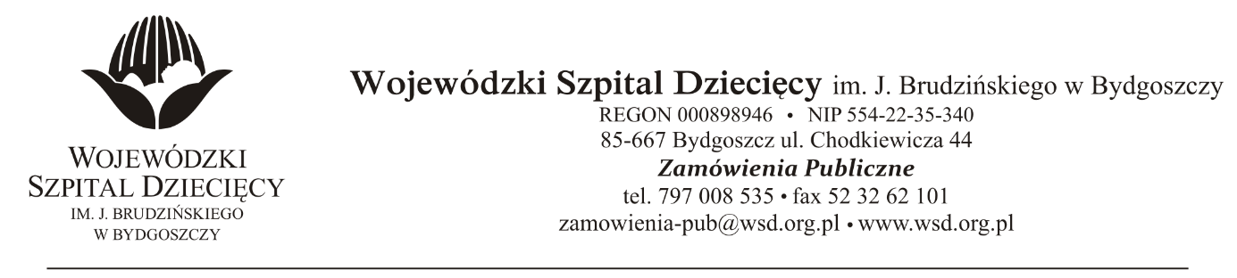
Bydgoszcz, 27.08.2019
Nr sprawy: 23/2019/PN

Do Wykonawców:

Informacja o wyborze oferty najkorzystniejszej

Dotyczy: postępowania o udzielenie zamówienie publicznego w trybie przetargu nieograniczonego na dostawę odczynników i testów laboratoryjnych wraz z dzierżawą aparatury medycznej
dla Wojewódzkiego Szpitala Dziecięcego w Bydgoszczy
Na podstawie art. 92 ustawy z 29 stycznia 2004 r. Prawo zamówień publicznych (tekst jednolity: Dz. U. z 2018 r. poz. 1986 ze zm.) informuję, że po dokonaniu badania i oceny ofert złożonych w przedmiotowym postępowaniu dokonano wyboru najkorzystniejszej oferty:

RADIOMETER Sp. z o.o., ul. Kolejowa 5/7, 01-217 Warszawa

W zakresie pakietu nr 1 DOSTAWA ODCZYNNIKÓW WRAZ Z DZIERŻAWĄ ANALIZATORA PARAMETRÓW KRYTYCZNYCH złożonej przez: RADIOMETER Sp. z o.o., ul. Kolejowa 5/7, 01-217 Warszawa, za kwotę: 267.682,79 zł. brutto.
Punktacja w kryterium cena 60%
Punktacja w kryterium jakość 35%
Uzasadnienie wyboru: Wykonawca jako jedyny złożył ofertę na przedmiotowy pakiet. Oferta spełnia wymagania Zamawiającego.

Zgodnie z art. 94 ust.2 pkt 1a ustawy z 29 stycznia 2004 r. Prawo zamówień publicznych (tekst jednolity: Dz. U. z 2018 r. poz. 1986 ze zm.) umowa może być zawarta niezwłocznie po przekazaniu informacji o wyborze najkorzystniejszej oferty

Z poważaniem

z up. Dyrektora
Wojewódzkiego Szpitala Dziecięcego
im. J. Brudzińskiego w Bydgoszczy
Z-ca Dyrektora ds. Administracyjno-Technicznych
mgr inż. Jarosław Cegielski

